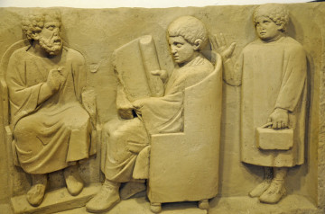

**III** *Vokabel*

**per ad**

**aedificium via**

**spectaculum ibi**

**tam ante**

**vir clarus**

**III** *Vokabel*

**templum deus**

**certe post**

**ambulo via**

**monstro video**

**Romanus 3 post**

**III**

*Was heißt:*

**per vias ambulamus**

**pulchras statuas videtis**

**forum Romanum intras**

**multa templa specto**

**III**

*Verändere die Zahl!*

**specta**

**discipule**

**via**

**gaude**

**III**

*Konjugiere:*

**video**

**III**

*Verändere die Zahl!*

**aedificia**

**statua**

**templa**

**dea**

**III**

*Konjugiere:*

**monstro**

**III**

*Konjugiere:*

**ambulo**